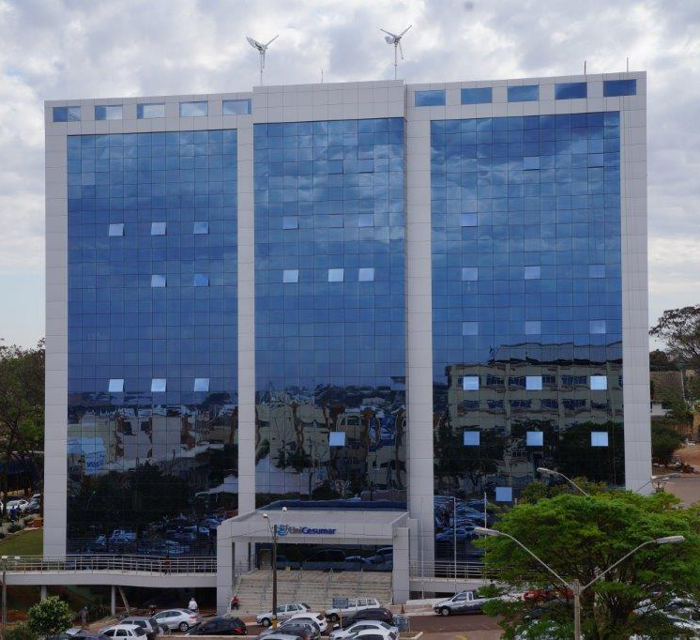

**Bloco 11**

**DATA BOOK**

|  |  |  |  |
| --- | --- | --- | --- |
| image001 | | | RELATÓRIO DE OBRA |
| Obra: | Centro Administrativo – Bloco 11 | | |
| Engº: | Marco Umberto Gino Sbardellati | | |
| Arquiteto: | | Helio Moreira Junior | |
| Período: 10/02/15 a 23/02/15 | | | |

|  |  |
| --- | --- |
| Z:\Diretorios Angelo\Engenharia Civil\Instalação Divisórias\2015\2º Pavimento\03-02-2015\DSC01224.JPG | Colocação de lã de vidro do 2º ao 7º pavimento; |
|  |  |
| Z:\Fotos Bloco 11\2015\Janeiro\28-01-2015\DSC01137.JPG | Início da instalação dos suportes para o corrimão da passarela; |
|  |  |
| Z:\Fotos Bloco 11\2015\Janeiro\28-01-2015\DSC01144.JPG | Adequação da frente dos elevadores da garagem até o 7º pavimento; |
|  |  |
| Z:\Fotos Bloco 11\2015\Janeiro\30-01-2015\DSC01172.JPG | Término da instalação elétrica do arquivo na garagem; |
|  |  |
| Z:\Fotos Bloco 11\2015\Janeiro\30-01-2015\DSC01173.JPG | Início da construção da laje no poço do elevador 3; |
|  |  |
| Z:\Fotos Bloco 11\2015\Fevereiro\06-02-2015\DSC01252.JPG | Início da instalação das guarnições no 6º e 7º pavimentos; |
|  |  |
| Z:\Fotos Bloco 11\2015\Fevereiro\06-02-2015\DSC01273.JPG | Início da instalação do corrimão da passarela; |
|  |  |
| Z:\Fotos Bloco 11\2015\Fevereiro\06-02-2015\DSC01275.JPG | Término da regularização da escada e término da construção do muro de arrimo na lateral do bloco; |
|  |  |
| Z:\Diretorios Angelo\Engenharia Civil\Construção Civil\Calçada\10-02-2015\SDC10147.JPG | Trabalho com a bob cat para adequação do terreno; |
|  |  |
| Z:\Diretorios Angelo\Engenharia Civil\Construção Civil\Calçada\13-02-2015\DSC01361.JPG | Regularização da passarela e início das atividades com o muro de arrimo localizado embaixo da passarela; |
|  |  |
| Z:\Diretorios Angelo\Engenharia Civil\Construção Civil\Calçada\13-02-2015\DSC01362.JPG | Construção de uma calçada de paver ao redor do Bloco; |
|  |  |
| Z:\Diretorios Angelo\Engenharia Civil\Construção Civil\Chafariz\13-02-2015\DSC01366.JPG | Construção de um chafariz no subsolo; |
|  |  |
| Z:\Fotos Bloco 11\2015\Fevereiro\13-02-2015\DSC01367.JPG | Início da instalação do forro no subsolo; |
|  |  |
| Z:\Fotos Bloco 11\2015\Fevereiro\13-02-2015\DSC01371.JPG | Colocação dos azulejos nas copas do 3º ao 5º pavimento; |
|  |  |
| Z:\Fotos Bloco 11\2015\Fevereiro\13-02-2015\DSC01372.JPG | Revestimentos cerâmicos na copa do 2º pavimento; |
|  |  |
| Z:\Fotos Bloco 11\2015\Fevereiro\13-02-2015\DSC01374.JPG | Instalação do forro dos banheiros do 2º pavimento; |
|  |  |
| Z:\Fotos Bloco 11\2015\Fevereiro\13-02-2015\DSC01375.JPG | Início das divisórias do Térreo; |
|  |  |
| Z:\Fotos Bloco 11\2015\Fevereiro\16-02-2015\SDC10175.JPG | Instalação do para raio no Mirante; |
|  |  |
| Z:\Fotos Bloco 11\2015\Fevereiro\16-02-2015\SDC10191.JPG | Instalação das portas dos banheiros do -1 ao 5º pavimento; |
|  |  |
| Z:\Fotos Bloco 11\2015\Fevereiro\19-02-2015\DSC01390.JPG | Término da limpeza do poço do elevador 3; |
|  |  |
| Z:\Fotos Bloco 11\2015\Fevereiro\19-02-2015\DSC01391.JPG | Início da instalação do elevador 3; |
|  |  |